2026-2027学年第一学期
《高级语言程序设计(C++语言)》
实验报告
实验名称：第二次上机
实验日期：10.30 | 实验地点：A237
学 号：2026302192042 | 姓 名：吴兴乐
学 院：人工智能学院 | 专 业：人工智能
指导老师：胡黔楠

一、实验目的

继续学习函数语法
二、实验环境

Visual Studio Code
- 实验过程及结果
题目1.
解答:#include<iostream>
using namespace std;
short int fact(unsigned short int a,unsigned short b){
if(b==0){
return -1;
}
else {
short int m=a/b;
return m;
}

}
int main(){
unsigned short int a,b;
cin>>a>>b;
cout<<fact(a,b);
return 0;
}
运行结果截图1
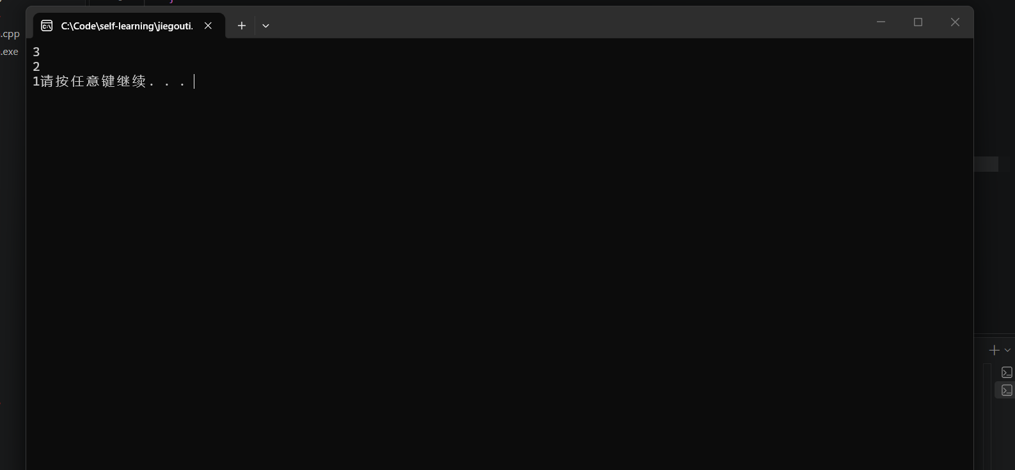
题目2.
解答:#include<iostream>
using namespace std;
bool whether(int a){
if(a<=1){cout<< false;
return false;
}
if(a==2){
cout<< true;
return true;
}
if(a>2){
for(int i=2;i*i<a;i++){
if(a%i==0){
cout<< false;
return false;
}
else{cout<< true;
return true;

}
}
}
}
int main(){
int a;
cin>>a;
whether(a);
return 0;
}
截图2: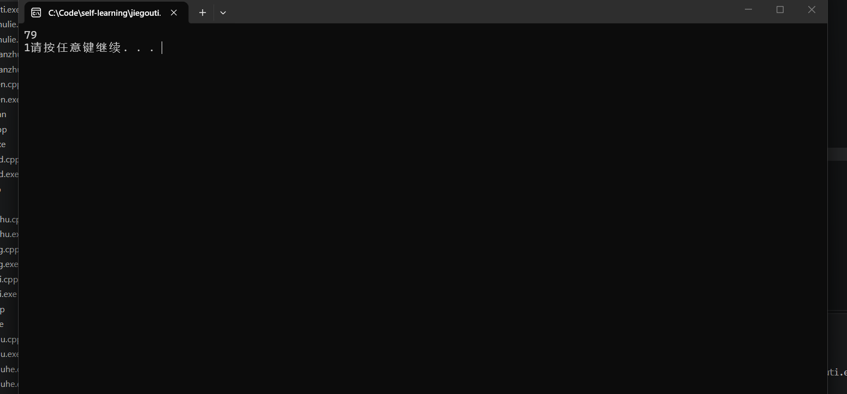
题目3.
解答:#include<iostream>
using namespace std;
int max(int a,int b){
int M=0;
for(int i=1;i<a&&i<b;i++){
if(a%i==0&&b%i==0){
M=i;
}
}
return M;
}
int min(int a,int b){
int X=0;
for(int j=a*b;j>a&&j>b;j--){
if(j%a==0&&j%b==0){
X=j;
}
}
return X;
}
int main()
{
int m,n;
cin>>m>>n;
cout<<"M="<<max(m,n)<<" "<<"X="<<min(m,n)<<endl;
system("pause");
return 0;
}
截图3：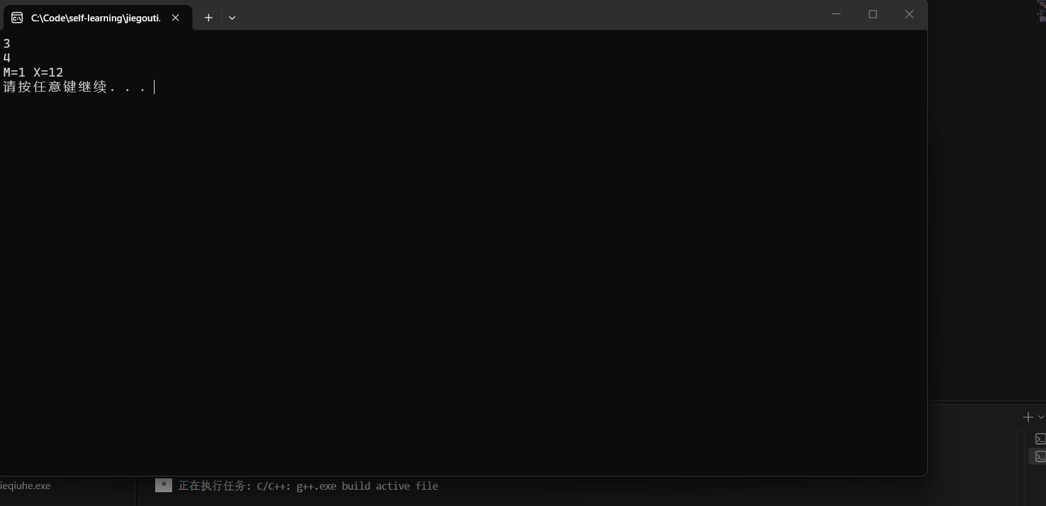
题目4.
解答:#include<iostream>
using namespace std;
long long fib(long long n){
long long f=0;
if(n<=0){f=0;
return f;
}
if (n==1||n==2){f=1;
return f;
}
else{
f=fib(n-1)+fib(n-2);
return f;
}
}
int main(){
long long n;
cin>>n;
cout<<fib(n)<<endl;
system("pause");
return 0;
}

截图4：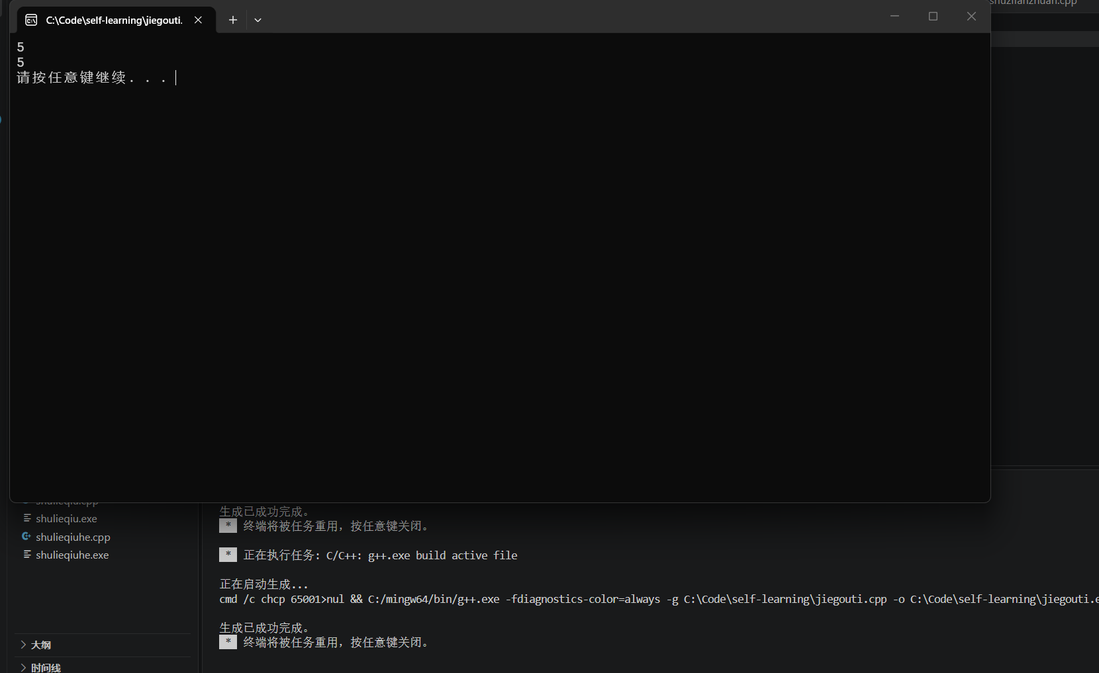
题目5：
解答：#include<iostream>
using namespace std;
int getPower(int x,int y){
int sum=1;
if(y<0){return 0;
}
if(y==0){return 1;
}
else{
for(int i=1;i<=y;i++){
sum*=x;
}
}
return sum;
}
double getPower(double x,int y){
double sum=1;
if(y<0){return 0;
}
if(y==0){return 1;
}
else{
for(int i=1;i<=y;i++){
sum*=x;
}
}
return sum;
}
int main (){
int abc,d;
cin>>abc>>d;
cout<<getPower(abc,d)<<endl;
double mm;
cin>>mm;
cout<<getPower(mm,d)<<endl;
return 0;
}
截图5：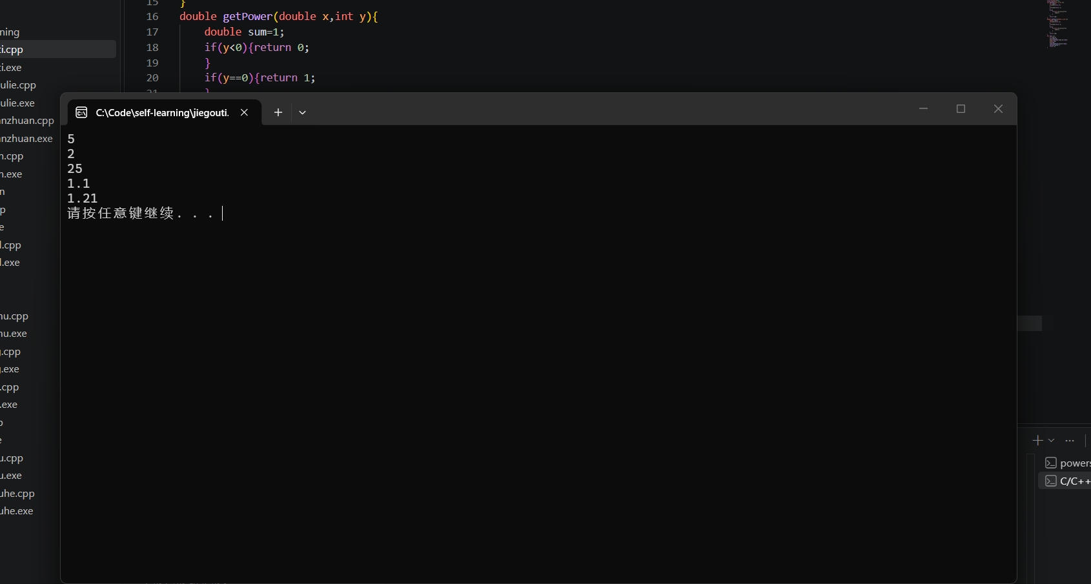
四、实验总结（本次实验的收获、体会、经验和教训）
要注意在循环体中变量的定义与声明，还要注意函数返回值的类型。

